招贤矿业1307工作面信息日报表 时 间：12月21日
推进度与  产量 | 刀数 | 中班 |  |  |  |  |  | 2 |  |  |  | 日产（t） |  |  |  |  | 6138 |  |  |  |  | 平均采放高度  （m） |  |  |  |  | 8.9 |  |  |  | 回采率% |  |  |  | 90.8 |  | 退尺点 |  | 机头:j15→34.7m |  |  |  | 累计  推进  （m） |  |  | 机头：157.6 |  |  | 剩余走向长度（m） |  | 机头 |  |  | 950.4
推进度与  产量 | 刀数 | 夜班 |  |  |  |  |  | 2 |  |  |  | 月产（t） |  |  |  |  | 115166 |  |  |  |  |  |  |  |  |  |  |  |  |  | 循环产量（t） |  |  |  | 1535 |  |  |  | 机尾:f27→42.5m |  |  |  |  |  |  | 机尾：159.7 |  |  |  |  | 机尾 |  |  | 948.3
工作面  管 理 | 煤壁片帮情况 |  |  |  |  |  |  |  |  |  |  |  |  |  |  |  |  |  |  |  |  | 安全阀开启情况 |  |  |  |  |  |  |  |  |  |  |  |  | 支架活柱 | 架号 |  | 1-10 | 11-20 |  | 21-30 | 31-40 |  | 41-50 |  |  | 51-60 | 61-70 |  | 71-80 |  | 81-90 |  |  | 91-100
工作面  管 理 | 前6日 |  | 前5日 |  |  | 前4日 |  |  | 前3日 |  | 前2日 |  |  | 前1日 |  |  |  | 今 日 |  |  |  | 前6日 |  | 前5日 |  | 前4日 |  | 前3日 | 前2日 |  |  | 前1日 | 今 日 |  | 支架活柱 | 中班 |  | 1.461.4 | 1.44 1.4 |  | 1.53 1.5 | 1.51 1.5 |  | 1.45  1.4 |  |  | 1.5  1.32 | 1.35  1.2 |  | 1.52  1.5 |  | 1.4  1.33
工作面  管 理 | 无 |  | 76-82片帮200—300mm |  |  | 无 |  |  | 78-83片帮200—300mm |  | 无 |  |  | 无 |  |  |  | 25-29  架片帮  200mm |  |  |  | 40、60、70、85#开启 |  | 20、35、40、50、65#开启 |  | 35、60、75#开启 |  | 10、25、35#开启 | 无 |  |  | 72、13#开启 | 36#、60#66#开启
 |  |  |  |  |  |  |  |  |  |  |  |  |  |  |  |  |  |  |  |  |  |  |  |  |  |  |  |  |  |  |  |  |  |  |  | 夜班 |  | 1.44  1.4 | 1.4  1.38 |  | 1.42  1.4 | 1.46  1.41 |  | 1.41  1.38 |  |  | 1.49  1.4 | 1.55  1.53 |  | 1.44  1.42 |  | 1.52  1.5
矿压  管理 | 初撑力情况（Mpa） |  |  |  |  |  |  |  |  |  |  |  |  |  |  |  |  |  |  |  |  | 超前预裂爆破及卸压孔管理 |  |  |  |  |  |  |  | 探煤情况 |  | 架号 |  | 4# | 14# | 24# |  | 34# |  | 44# |  | 54# |  |  | 64# |  |  | 74# |  | 84# |  |  | 平均厚度  （m）
矿压  管理 | 日期 |  |  | 前6日 |  |  | 前5日 |  | 前4日 | 前3日 |  |  | 前2日 |  |  | 前1日 |  |  |  | 今 日 |  | 高抽巷顶板深孔预裂爆破孔已施工至C6点前25m，孔号G30-4#；风巷卸压孔已施工至f15点后38.8m，孔号FB392#
矿压  管理 | 前立柱 |  |  | 21.9 |  |  | 26.6 |  | 25.6 | 25.6 |  |  | 28.3 |  |  | 24.1 |  |  |  | 26.8 |  |  |  |  |  |  |  |  |  |  |  | 顶煤  （m） |  | 4.4 | 6.3 | 6.4 |  | 7.5 |  | 7.4 |  | 6.4 |  |  | 7.1 |  |  | 6.2 |  | 5.2 |  |  | 6.3
矿压  管理 | 达标率 |  |  | 82.3 |  |  | 91.9 |  | 88.4 | 90.0 |  |  | 96.8 |  |  | 88.2 |  |  |  | 92.9
矿压  管理 | 后立柱 |  |  | 21.9 |  |  | 26.5 |  | 25.6 | 25.5 |  |  | 28.3 |  |  | 24.0 |  |  |  | 26.8
矿压  管理 | 达标率 |  |  | 81.5 |  |  | 91.9 |  | 88.4 | 90.0 |  |  | 96.8 |  |  | 87.3 |  |  |  | 92.9
矿压  管理 | 工作阻力情况（Mpa）
矿压  管理 | 日期 |  |  |  | 前6日 |  | 前5日 |  | 前4日 | 前3日 |  |  | 前2日 |  |  | 前1日 |  |  |  | 今 日
矿压  管理 | 前立柱平均阻力 |  |  |  | 25.5 |  | 27.8 |  | 28.3 | 27.6 |  |  | 29.1 |  |  | 27.6 |  |  |  | 28 |  | 上下隅角管理 |  |  |  |  |  |  |  |  |  | 底煤  (mm)
矿压  管理 | 前立柱平均最大 |  |  |  | 31.5 |  | 34.0 |  | 34.8 | 35.8 |  |  | 36.0 |  |  | 34.8 |  |  |  | 34.8 |  | 上、下隅角退锚、剪网，挂风障；用风筒布临时进行封堵，每天一次正规打垛封堵，每20m喷瑞克劳尼；
矿压  管理 | 后立柱平均阻力 |  |  |  | 25.6 |  | 27.7 |  | 28.3 | 27.5 |  |  | 30.3 |  |  | 28.4 |  |  |  | 29.2
矿压  管理 | 后立柱平均最大 |  |  |  | 31.7 |  | 34.9 |  | 34.9 | 35.9 |  |  | 35.9 |  |  | 34.6 |  |  |  | 34.5
矿压  管理 | 上次周期来压步距（m） |  |  |  |  |  | / |  | 距下次来压(m) |  |  |  |  |  |  | /
防治水  管理 | 已过X1泄水孔（m） |  |  |  |  |  | / |  | 工作面顶板淋水情况 |  | 88架顶板滴水 |  |  |  |  | 工作面泄水孔 吸风出风情况 |  |  | X1泄水孔孔深363m |  |  |  | 长观孔情况 | 地面水文常观G1、G2、G3孔水位标高近三天水位变化在+21～16cm之间，属于正常波动。 |  |  |  |  |  | 1307工作面上隅角瓦斯浓度柱状图  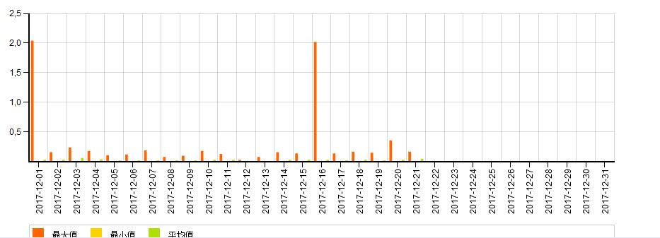
防治水  管理 | 距离X1泄水孔（m） |  |  |  |  |  | 84.6
瓦斯  管理 | 上隅角瓦斯浓度（%） |  |  |  |  |  | 0.16 |  |  |  | 措施巷抽采管道内瓦斯浓度（%） |  |  |  |  |  |  |  | 2.2 |  | 高抽巷封闭墙（内外）情况 |  |  |  | 墙内瓦斯浓度（%）/  墙外瓦斯浓度（%）/
瓦斯  管理 | 回风流瓦斯浓度（%） |  |  |  |  |  | 0.09 |  |  |  | 措施巷抽采瓦斯量（m3/min） |  |  |  |  |  |  |  | 5.2
防灭火  管理 | 上隅角 |  | CO(ppm) |  |  |  | 4 |  | 回风流 |  | CO(ppm) |  |  |  | 0 |  |  |  | 措施巷管路 |  | CO(ppm) |  |  |  | 71
防灭火  管理 |  |  | T(℃) |  |  |  | 16.6 |  |  |  | T(℃) |  |  |  | 19.1 |  |  |  |  |  | T(℃) |  |  |  | 16.9
防灭火  管理 | 风巷束管  监测数据 |  |  |  |  |  | CO:5ppm CH₄: 0.13% O₂: 20.62% N₂: 79.19%
综合预警  分析 | 1、工作面处于见方来压期间，保证初撑力达标，确保支护强度，防止顶板切断，控制好采高，防止压架；2、工作面88架顶板滴水，根据水文动态观测分析，目前工作面水文情况正常，工作面“见方”，可能发生覆岩破断导致离层闭合，存在离层水害的威胁，加强工作面支架初撑力管理及水文观测，发现异常，及时汇报；3、工作面机尾距风巷原底板高温异常段28.7m，超前支架已进入该区域，要加强观察，尤其风巷卧底时，注意检查CO浓度；
存在问题及重点工作安排 | 1、11-45架存在夹矸、底鼓，尽量少破矸石，大块及时捡出，加强煤质管理；2、工作面处于见方来压期间，压力较大，煤炮频繁，严格落实防冲措施，尤其是上下隅角及风巷超前支护段，加强锚杆、锚索头的捆扎防护工作，防止伤人；3、75-85架，该段位于措施巷下方，顶板较差，3煤顶板与措施巷底板法距20.8m，加强顶帮管理，可适当减少放煤高度；4、风巷超前支架将进入巷道超高段，加强接顶、移架、超前支架初撑力管理，接顶要牢固可靠，防止人员摔伤或坠物伤人；5、保证排水系统完善，防止见方期间出水。

